Лабораторная работа №1

Задачи проекта:

1. Регистрация и авторизация пользователей
2. Создание профиля пользователя (роль: студент, преподаватель)
3. Загрузка и хранение заданий
4. Создание алгоритма добавление рецензентов
5. Механизм рецензирования (оставление отзывов, комментариев, оценок)
6. Система уведомлений (о новых заданиях, полученных рецензиях)
7. Административный модуль (управление пользователями, заданиями, статистикой)
8. Поиск и фильтрация заданий/рецензий
9. Формирование отчетов (по студенту, по заданию, по группе)

Выполнение лабораторной работы:

1. Я решил добавить метки в trello по системе story point(sp)  
   1 sp = 4 часа рабочего времени  
   я завёл 4 метки:  
   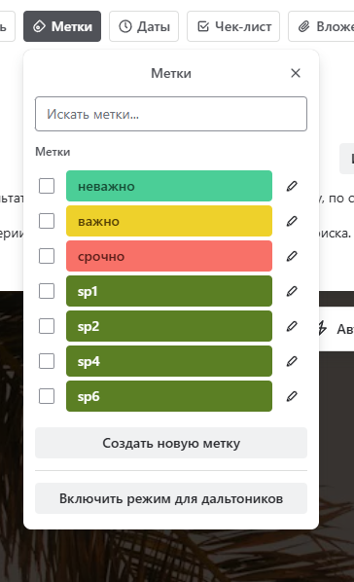
2. Разметил задачи:  
   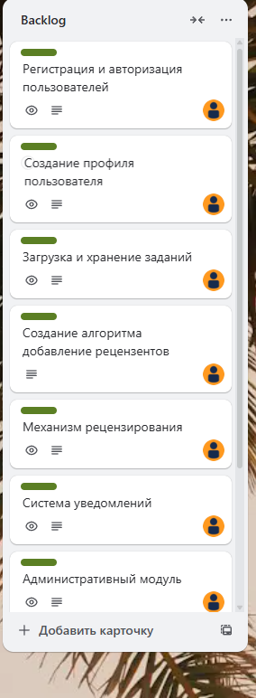  
   Задачи на sp1: 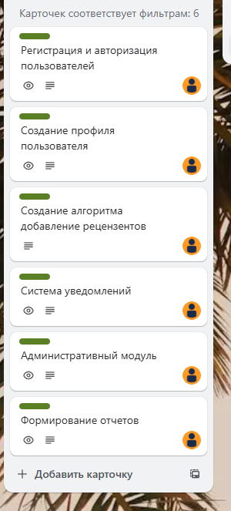 6 шт.  
   Задачи на sp2: 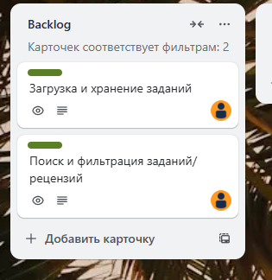 2 шт.  
   Задачи на sp4: 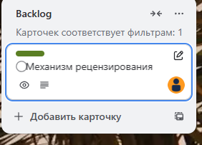 1шт.  
   Задачи на sp6: их нет☺  
   Итого 6\*1+2\*2+4 = 14sp = 14\*4 часов = 56 часов
3. 8 задач в пределах 8 часов и 1 задача на 16часов  
   позже проведу иследование и разобью её на подзадачи
4. В семестре 12 недель, а моя оценка составляет 56 часов следовательно на каждой неделе надо найти по 4,6 часов, это довольно много, но я хочу получить 5 и поэтому, мне придётся скроить это время.
5. Механизм рецензирования разбиваем на задачи:
   1. Найти готовую библиотеку для рецензирования 2sp
   2. Рализовать функционал рецензирования 2sp
   3. Отдебажить функционал рецензирования 2sp

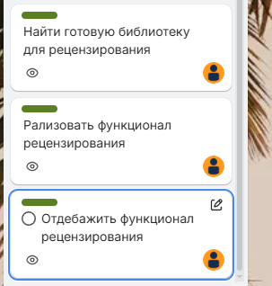

Итоговый список задач:

1. Регистрация и авторизация пользователей 1sp
2. Создание профиля пользователя (роль: студент, преподаватель) 1sp
3. Загрузка и хранение заданий 2sp
4. Создание алгоритма добавление рецензентов 1sp
5. Найти готовую библиотеку для рецензирования 2sp
6. Рализовать функционал рецензирования 2sp
7. Отдебажить функционал рецензирования 2sp
8. Система уведомлений (о новых заданиях, полученных рецензиях) 1sp
9. Административный модуль (управление пользователями, заданиями, статистикой) 1sp
10. Поиск и фильтрация заданий/рецензий 2sp
11. Формирование отчетов (по студенту, по заданию, по группе) 1sp